Администрация городского округа город Бор
Нижегородской области

ПОСТАНОВЛЕНИЕ

От 03.08.2018 | № 4545

О подготовке проекта внесения изменений в
Правила землепользования и застройки
городского округа город Бор Нижегородской области

В соответствии с п. 3 ст. 8, ст. 33 Градостроительного кодекса Российской Федерации и на основании протокола заседания комиссии по подготовке проектов правил землепользования и застройки территории городского округа город Бор Нижегородской области и иным вопросам землепользования и застройки территории городского округа город Бор Нижегородской области от 26.07.2018 № 15 администрация городского округа г. Бор постановляет:
1. Принять решение о подготовке проекта внесения изменений в Правила землепользования и застройки городского округа город Бор Нижегородской области, утвержденные решением Совета депутатов городского округа город Бор Нижегородской области от 25.12.2012 № 114 (далее – Правила землепользования и застройки городского округа город Бор).
2. Комитету архитектуры и градостроительства администрации городского округа г. Бор А.А. Королеву обеспечить подготовку проекта внесения изменений в Правила землепользования и застройки городского округа город Бор Нижегородской области, в части включения в градостроительный регламент территориальной зоны СХ-5 – «зона сельскохозяйственного использования на землях населенных пунктов» основного вида использования земельного участка «Овощеводство» (код 1.3) и дополнения основного вида использования земельного участка с кодом 1.4 согласно Классификатору видов разрешенного использования земельных участков, утвержденному приказом Минэкономразвития России от 01.09.2014 N 540 с описанием вида разрешенного использования земельного участка и парамертами разрешенного использования:
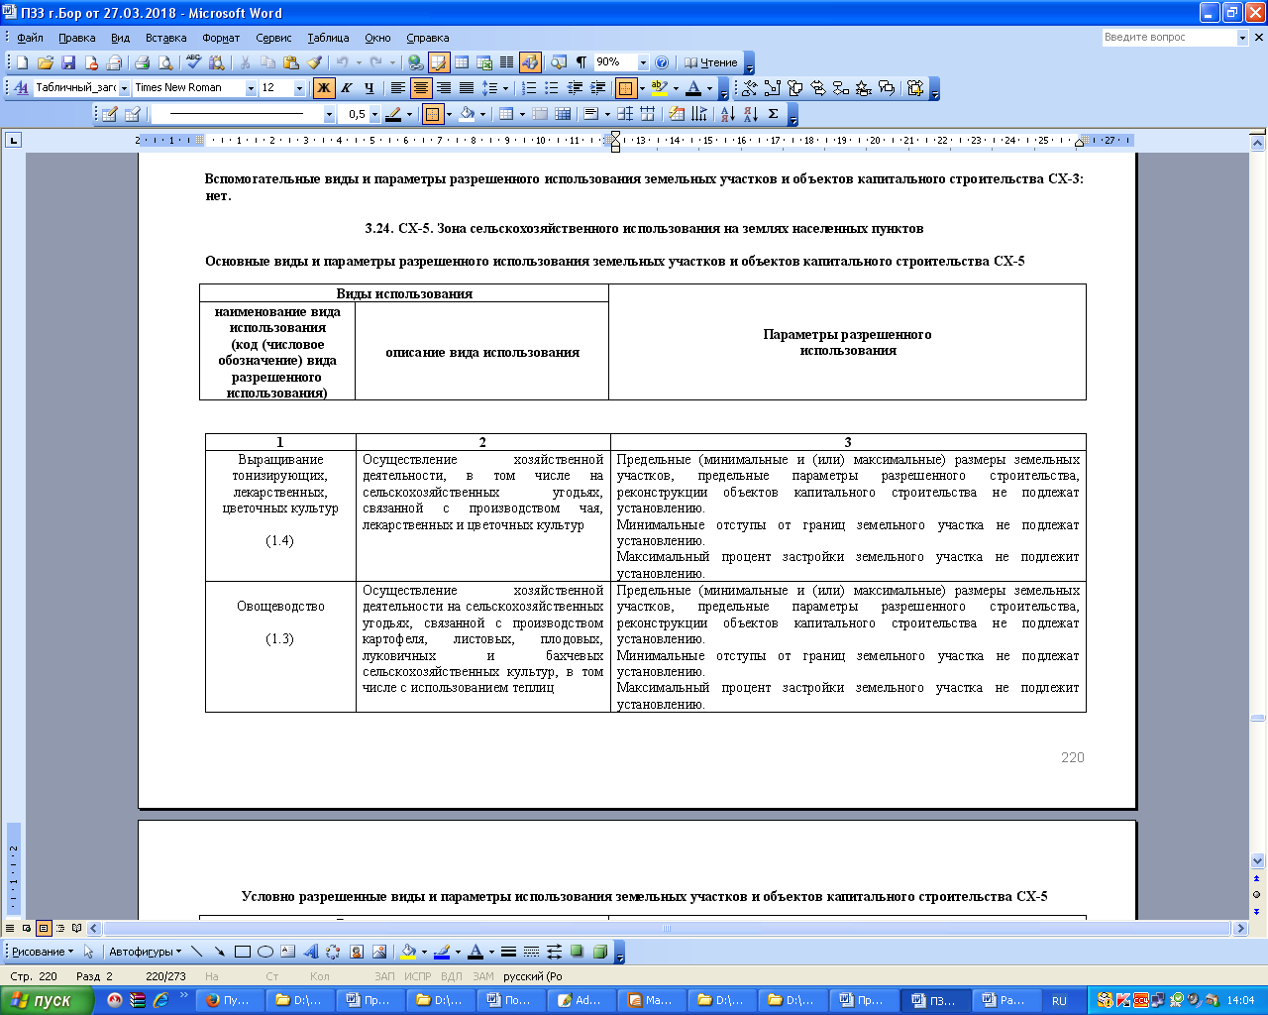
3. Общему отделу администрации городского округа г. Бор (Е.А. Копцова) обеспечить размещение настоящего постановления на официальном сайте www.borcity.ru.

Глава администрации | А.В. Киселев

Е.С. Невзорова
3-71-84

